[二级教授！中山大学附属第一医院院长XiaoHaipeng团队论文重复图像被讨论，背后多项国际基金支持](https://mp.weixin.qq.com/s?__biz=Mzk3NTcyMjQ5NA==&mid=2247485385&idx=1&sn=539af93c0a9b960cc29e0816ab66cdfb)

清风编辑部[清风学术](javascript:void(0);)2025-04-30 08:02:34北京

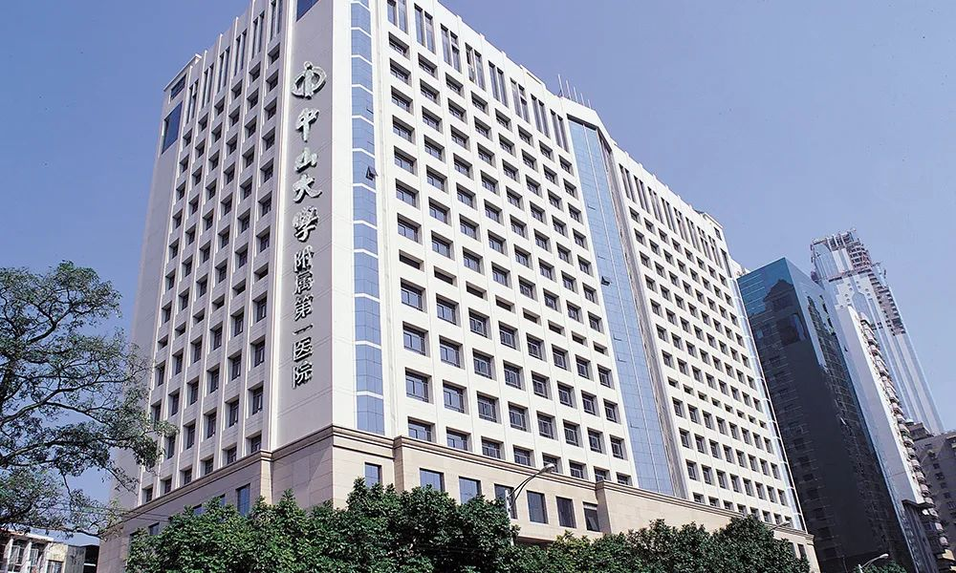

2019年11月18日，一篇题为：Mitochondrial thioredoxin-2 maintains HCN4 expression and prevents oxidative stress-mediated sick sinus syndrome的研究论文在《JOURNAL OF MOLECULAR AND CELLULAR CARDIOLOGY》期刊发表，2025年4月，在Pupbeer学术监督平台上，国际知名学术打假人Sholto David对该论文提出质疑，认为存在图像重复。论文DOI：10.1016/j.yjmcc.2019.10.009。

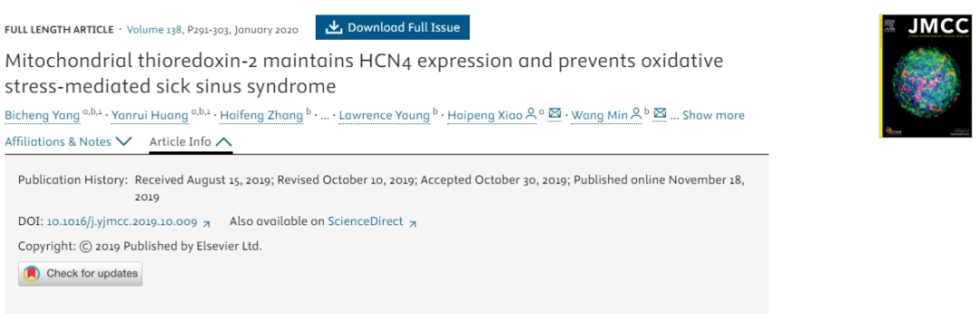

基金支持：国家自然科学基金[U1601219, 91939109, 81970420]；美国国立卫生研究院[HL115148]；美国心脏协会国家职业发展奖[19CDA34760284]；美国心脏协会(AHA)[19CDA34760284]资助来源：美国心脏协会(AHA)

**质疑信息**

这些图像应该来自不同治疗条件下的动物，因此相似性肯定不是预期的。

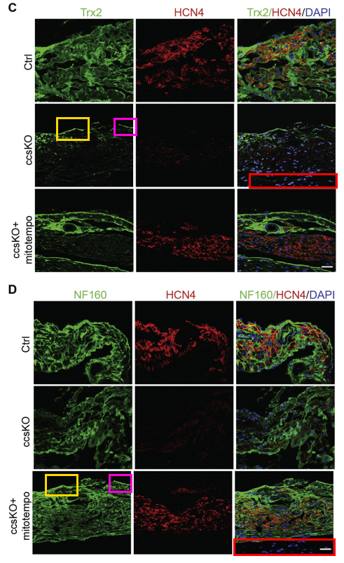

学者Illex illecebrosus用动图做了演示。

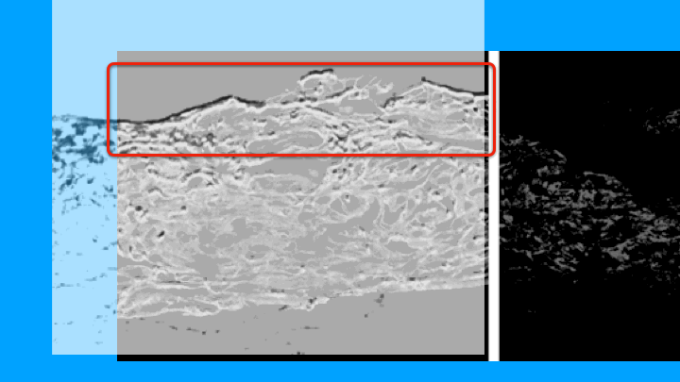

**信息来源：**

https://pubpeer.com/publications/3402F2CE8DEEC24E1D65DDD39DE931#

https://linkinghub.elsevier.com/retrieve/pii/S002228281930375X

**声明：**

本报道中的信息来自学术网站公开资料，我们对其准确性及完整性不做任何保证，仅供读者参考。如有任何建议或查重需求，欢迎与我们联系。